Stredná priemyselná škola elektrotechnická
v Košiciach

4.A – 20 Šk. rok: 2008/2009

Zadanie z výpočtovej techniky
Č.13

VALENTÍN PRAMUK

SPŠ elektrotechnická
Komenského 44 Valentin Pramuk
Košice

- Znenie zadania

1.) V databázovom systéme MySQL vytvorte databázu, ktorá bude zabezpečovať
uchovávanie údajov zo systému s týmito funkciami:
• evidencia pacientov
• evidencia oddelení
• evidencia izba
• evidencia liek

2.) Vzťahy medzi tabuľkami navrhnite tak aby bolo možné zistiť nasledovné prehľady:
• zoznam pacientov podľa izieb
• zoznam izieb na oddelení
• zoznam liekov, ktoré dostávajú pacienti

3.) Vyhotovte dokumentáciu, ktorá bude obsahovať:
· úvodnú stranu
· znenie zadania
· vlastné dodefinovanie zadania a jeho zdôvodnenie
· entitno-relačný diagram
· popis tabuliek (názov, v ktorej je NF a zdôvodniť prečo)
· riešenie dodatočných úloh
· hodnotiacu tabuľku

Dodatočné úlohy:
a) určite si jednotlivé stĺpce v tabuľkách tak, aby v každej tabuľke bolo min. 5 stĺpcov
b) napíšte SQL príkazy pre vytvorenie databázy
c) napíšte SQL príkazy pre vytvorenie tabuliek
d) do každej tabuľky vložte aspoň 8 záznamov

Zadanie z výpočtovej techniky strana 1/9
SPŠ elektrotechnická
Komenského 44 Valentin Pramuk
Košice

e) napíšte príkaz pre zmazanie všetkých záznamov z tabuľky pacienti, ktoré
spĺňajú tieto podmienky - pacienti narodený po roku 1975.

f) napíšte príkaz pre úpravu všetkých záznamov z tabuľky lieky, ktoré
spĺňajú tieto podmienky – výrobca je Zentiva a po zmene bude uvedený výrobca Bofarma

g) vyberte z tabuľky tieto záznamy:

g.1. meno a priezvisko pacienta, ktorý dostáva liek anopyrin o 18:00

g.2. všetky údaje o troch pacientoch z Košíc zoradené od najmladšieho po najstaršieho

g.3. všetky údaje o izbách z daného oddelenia (vyberte si jedno ľubovoľné)

g.4. počet kusov liekov, ktoré dostáva daný pacient (vyberte si jedného
ľubovoľného)

g.5. všetky údaje o liekoch, ktorých názov sa končí na pyrin

h) povoľte používateľovi test prístup k vašej databáze na tieto databázové operácie:
.................................................................................................................

- napíšte príkaz pre zmazanie databázy

Zadanie z výpočtovej techniky strana 2/9

SPŠ elektrotechnická
Komenského 44 Valentin Pramuk
Košice

2.Riešenie

2.1. Vlastné definovanie a popis tabuliek

Na základe požiadaviek som vytvoril 4 samostatné tabuľky

ODDELENIA:
V tabuľke som podľa zadania navrhol 4 stĺpcov:
- id_oddelenia - vzhľadom na minimálnu veľkosť PK som zvolil typ INTEGER a tento stĺpec som zároveň označil ako samoinkrementujúci (AUTO_INCREMENT) aby sa PK dopĺňal sám
- nazov_odd - tento stĺpec bude obsahovať dáta o názvoch oddeleni. Ako dátový typ som určil VARCHAR, čo je reťazec znakov a určil som mu maximálnu dĺžku 45 znakov, čo by malo stačiť.
- primar_odd - tento stĺpec bude obsahovať meno primára oddelenia. Ako dátový typ som určil VARCHAR, čo je reťazec znakov a určil som mu maximálnu dĺžku 45 znakov
- poschodie - tento stĺpec bude obsahovať dáta o poschodí, na ktorom je dané oddelenie. Ako dátový typ som určil INTEGER.
- pavilónť - tento stĺpec bude obsahovať dáta o pavilóne, v ktorom je dané oddelenie. Ako dátový typ som určil VARCHAR, čo je reťazec znakov a určil som mu maximálnu dĺžku 20 znakov.
IZBY:
V tabuľke som podľa zadania navrhol 3 stĺpcov:
-id_izby - vzhľadom na minimálnu veľkosť PK som zvolil typ INTEGER a tento stĺpec som zároveň označil ako samoinkrementujúci (AUTO_INCREMENT) aby sa PK dopĺňal sám
-cislo_izby - tento stĺpec bude obsahovať dáta o čísle izby. Ako dátový typ som určil INTEGER.
-pocet_posteli - tento stĺpec bude obsahovať dáta o počte postelí na izbe. Ako dátový typ som určil INTEGER.
-nazov_izby - tento stlpec bude obsahovat data o nazve izby. Ako dátový typ som určil VARCHAR, čo je reťazec znakov a určil som mu maximálnu dĺžku 45 znakov.

Zadanie z výpočtovej techniky strana 3/9
SPŠ elektrotechnická
Komenského 44 Valentin Pramuk
Košice

PACIENTI:
V tabuľke som podľa zadania navrhol 6 stĺpcov:
-id_pacienti - vzhľadom na minimálnu veľkosť PK som zvolil typ INTEGER a tento stĺpec som zároveň označil ako samoinkrementujúci (AUTO_INCREMENT) aby sa PK dopĺňal sám
-meno - tento stĺpec bude obsahovať dáta o mene pacienta. Ako dátový typ som určil VARCHAR, čo je reťazec znakov a určil som mu maximálnu dĺžku 45 znakov čo by malo stačiť.
-priezvisko - tento stĺpec bude obsahovať dáta o priezvisku pacienta. Ako dátový typ som určil VARCHAR, čo je reťazec znakov a určil som mu maximálnu dĺžku 45 znakov čo by malo stačiť.
-rod_cislo - tento stĺpec bude obsahovať dáta o rodnom čísle pacienta. Ako dátový typ som určil INTEGER.
-cislo_liekov - tento stĺpec bude obsahovať dáta o čísle liekov, ktoré má pacient dostať. Ako dátový typ som určil INTEGER.
-cas_liekov - tento stĺpec bude obsahovať dáta o čase podania liekov pacientovi. Ako dátový typ som určil TIME.

LIEKY:
V tabuľke som podľa zadania navrhol 5 stĺpcov:
-nazov_lieku - tento stĺpec bude obsahovať dáta o názve lieku. Ako dátový typ som určil VARCHAR, čo je reťazec znakov a určil som mu maximálnu dĺžku 45 znakov čo by malo stačiť.
-vyrobca - tento stĺpec bude obsahovať dáta o výrobcovi lieku. Ako dátový typ som určil VARCHAR, čo je reťazec znakov a určil som mu maximálnu dĺžku 45 znakov čo by malo stačiť.
-cislo_lieku - tento stĺpec bude obsahovať dáta o čísle lieku. Ako dátový typ som určil INTEGER.
-davka - tento stĺpec bude obsahovať dáta o množstve lieku, ktoré ma byt podané pacientovi. Ako dátový typ som určil VARCHAR, čo je reťazec znakov a určil som mu maximálnu dĺžku 45 znakov čo by malo stačiť.
-datum_expiracie – tento stĺpec bude obsahovať dáta o dátume expiráie lieku. Ako dátový typ som určil DATE.

Zadanie z výpočtovej techniky strana 4/9
SPŠ elektrotechnická
Komenského 44 Valentin Pramuk
Košice

2.2. Entitno-relačný diagram

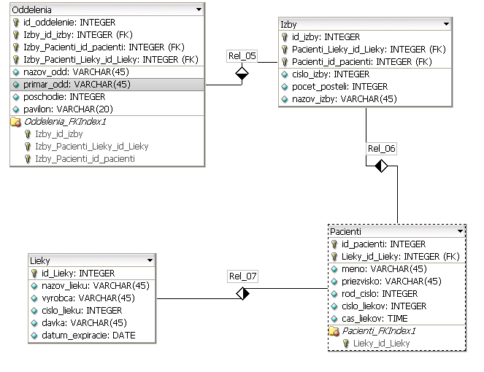

Zadanie z výpočtovej techniky strana 5/9
SPŠ elektrotechnická
Komenského 44 Valentin Pramuk
Košice

2.3. Riešenie dodatočných úloh

Riešenie a)
vyriešené v popise tabuliek

Riešenie b)
CREATE DATABASE lieky;

Riešenie c)

CREATE TABLE Odelenia
id_oddelenie INTEGER NOT NULL AUTO_INCREMENT PRIMARY KEY,
nazov_odd VARCHAR(45),
primar_odd VARCHAR(45),
poschodie INTEGER,
pavilon VARCHAR(20),
);

CREATE TABLE Izby (
id_izby INTEGER NOT NULL AUTO_INCREMENT PRIMARY KEY,
cislo_izby INTEGER,
pocet_posteli INTEGER(30),
nazov_izby VARCHAR(45),
);

CREATE TABLE Pacienti (
id_pacienti INTEGER NOT NULL AUTO_INCREMENT PRIMARY KEY,
meno VARCHAR(45),
priezvisko VARCHAR(45)
rod_cislo INTEGER,
cislo_liekov INTEGER,
cas_liekov TIME,
);

CREATE TABLE Lieky (
id_lieky INTEGER,
nazov_lieku VARCHAR(45),
vyrobca VARCHAR(45),
cislo_lieku INTEGER,
davka VARCHAR(45),
datum_expiracie DATE,
);

Zadanie z výpočtovej techniky strana 6/9
SPŠ elektrotechnická
Komenského 44 Valentin Pramuk
Košice

Riešenie d)
INSERT INTO oddelenie VALUES (0,"Chirurgia","V.Pramuk", "3", "1A");
INSERT INTO oddelenie VALUES (0,"Kardiologia","M.Greň", "1", "1A");
INSERT INTO oddelenie VALUES (0,"Neurologia","P.Zacharov", "1", "1A");
INSERT INTO oddelenie VALUES (0,"Patologia","T.Orsag", "3", "2B");
INSERT INTO oddelenie VALUES (0,"Ginekologia","J.Brada", "2", "2B");
INSERT INTO oddelenie VALUES (0,"Stomatologia","L.Fialek", "1", "2B");
INSERT INTO oddelenie VALUES (0,"Psychologia","L.Šarocky", "3", "3C");
INSERT INTO oddelenie VALUES (0,"Onkologia","M.Liko", "1", "3C");

INSERT INTO izby VALUES (0,"145","4", "Majka“);
INSERT INTO izby VALUES (0,"245","4", "Mirka");
INSERT INTO izby VALUES (0,"89","4", "Zuzka");
INSERT INTO izby VALUES (0,"25","8", "Anka");
INSERT INTO izby VALUES (0,"113","8", "Lenka");
INSERT INTO izby VALUES (0,"65","6", "Katka");
INSERT INTO izby VALUES (0,"136","6", "Kvetka");
INSERT INTO izby VALUES (0,"41","6", "Danka");

INSERT INTO pacienti VALUES (0,"Jan","Hudak", "6511156985", "2", “18:00“);
INSERT INTO pacienti VALUES (0,"Milan","Kolar", "7510309008", "4", “13:00“);
INSERT INTO pacienti VALUES (0,"Maxim","Bondra", "8913109005", "5", “17:00“);
INSERT INTO pacienti VALUES (0,"Emil","Novak", "72062556802", "2", “16:00“);
INSERT INTO pacienti VALUES (0,"Fero", "Slovak", "5303164256", "6", “13:00“);
INSERT INTO pacienti VALUES (0,"Miro", "Kolesar", "7209229087", "6", “13:00““);
INSERT INTO pacienti VALUES (0,"Peter“, "Sabol", "6812264522", "4", “17:00“);
INSERT INTO pacienti VALUES (0,"Jan", "Stevko", "8310149008", "8", “16:00“);

INSERT INTO lieky VALUES (0,"paralen","Zentiva", "4", "1", “12.03.2010“);
INSERT INTO lieky VALUES (0,"ditiaden","Zentiva", "2", "1", “12.8.2011“);
INSERT INTO lieky VALUES (0,"lexaurin","Zentiva", "5", "4", “10.05.2010“);
INSERT INTO lieky VALUES (0,"kabiven","Bofarma", "6", "3", “20.09.2012“);
INSERT INTO lieky VALUES (0,"anopyrin","Bofarma", "8", "2", “15.3.2010“);

Zadanie z výpočtovej techniky strana 7/9
SPŠ elektrotechnická
Komenského 44 Valentin Pramuk
Košice

Riešenie e)
DELETE FROM pacienti WHERE datum_narodenia > "1975";

Riešenie f)
UPDATE lieky SET vyrobca="Bofarma" WHERE vyrobca = "Zentiva";

Riešenie g1)

Riešenie g2)
SELECT *FROM pacienti WHERE bydlisko="Kosice" ORDER BY rod_cislo ASC;

Riešenie g3)
SELECT * FROM oddelenia WHERE oddelenia_id_izby=1;

Riešenie g4)
SELECT COUNT (*) FROM pacienti WHERE pacienti_id_lieky= "1";

Riešenie g5)
SELECT * FROM lieky WHERE nazov_lieku LIKE "%PYRIN";

Riešenie h)
GRANT ALL PRIVILEGES ON pacienti.* TO 'test'@'%';

Riešenie i)
DROP DATABASE lieky;

Zadanie z výpočtovej techniky strana 8/9
SPŠ elektrotechnická
Komenského 44 Valentin Pramuk
Košice

3. Hodnotiaca tabuľka

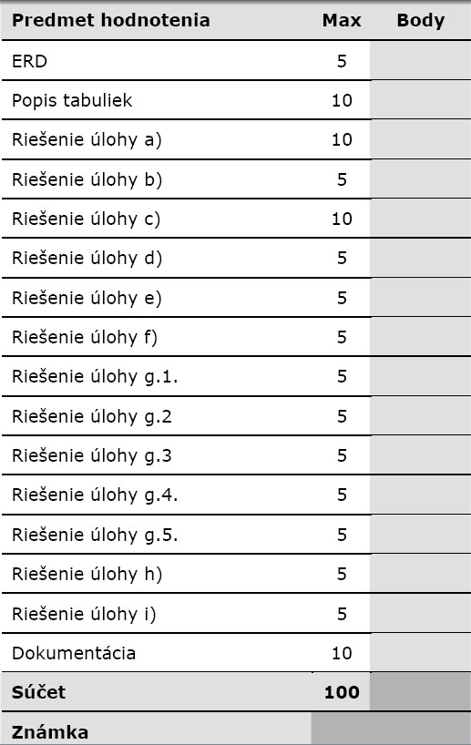

Zadanie z výpočtovej techniky strana 9/9

